Муниципальное бюджетное общеобразовательное учреждение городского округа Тольятти "Школа с углубленным изучением отдельных предметов № 93 имени ордена Ленина и ордена Трудового Красного Знамени "Куйбышевгидростроя"

Работа на конкурс «Инженерная компьютерная графика и применение ее в производстве»:
«TIE Fighter»

Выполнил: Селезнёв Михаил Сергеевич
Ученик 10 класса МБУ Школа №93
г. Тольятти

Тольятти 2016 г.
Цель:
- Получение навыков моделирование с использованием современных средств вычислительной техники.
- Развитие элементов конструкторского мышления, пространственного воображения, логического мышления, необходимых в различных учебных дисциплинах.
Актуальность:
- В современном информационном обществе необходима подготовка специалистов в области моделирования, не только владеющих классическими приемами создания чертежной документации, но и обладающих высокой квалификацией в области инженерной компьютерной графики.
- Подготовка специалистов такого уровня успешна только тогда, когда она начинается в учреждениях среднего общего образования и планомерно продолжается в учреждениях среднего и высшего профессионального образования.
Я познакомился с программой для 3D моделирования. В этом учебном году у меня появилась возможность ходить на курсы по ADEM, где нам сказали, что проходит открытый региональный конкурс «Инженерная компьютерная графика и применение ее в производстве», который проводится Самарским государственным аэрокосмическим университетом имени академика С.П.Королева. Я долго думал, что спроектировать, и решил, что это будет истребитель из фильма «Звёздные войны». Так я смоделировал «TIE Fighter», представленный в моей работе.

Этапы работы:
- Для начала смоделируем сферу 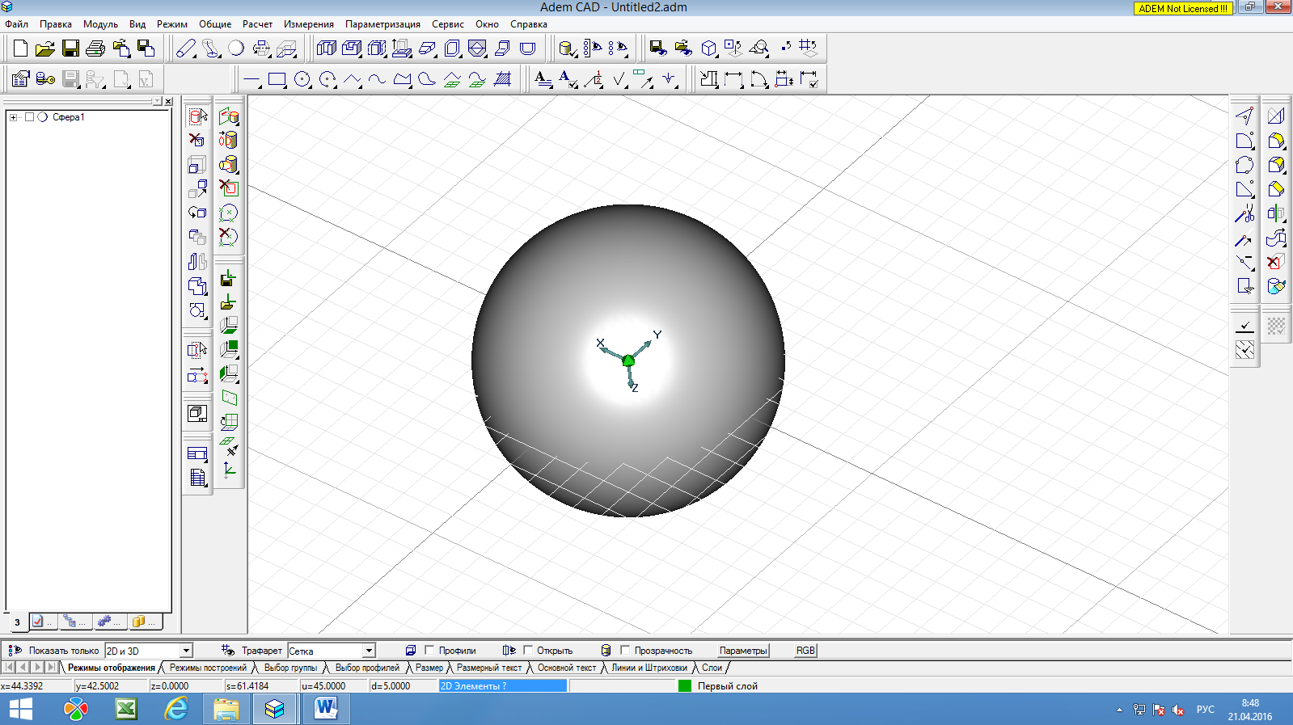
- Далее на сфере с помощью инструмента «добавить материал» смоделируем иллюминатор и люк.
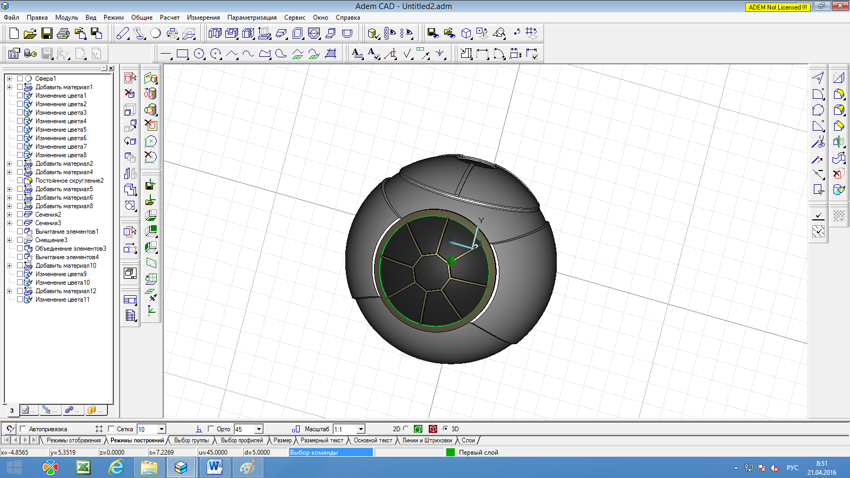
- Инструментами «сечения» и «добавить материал» смоделируем двигатель истребителя 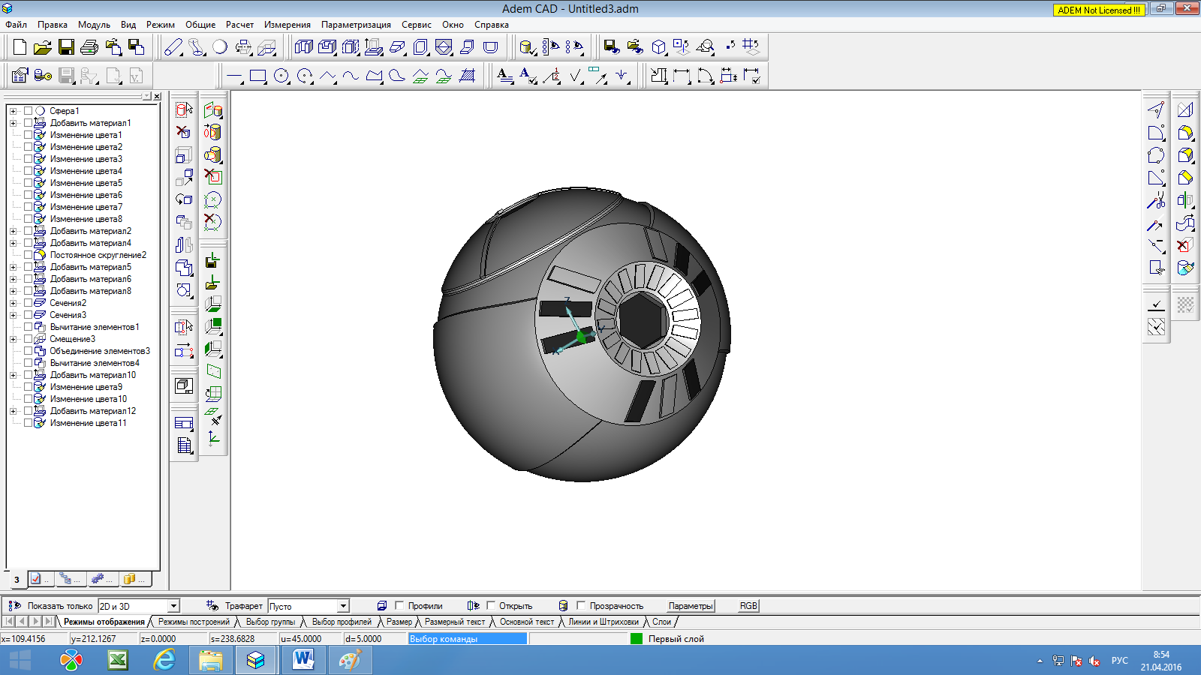
- Добавим основу для крыльев с одной стороны, и зеркально отразим ее на другую сторону 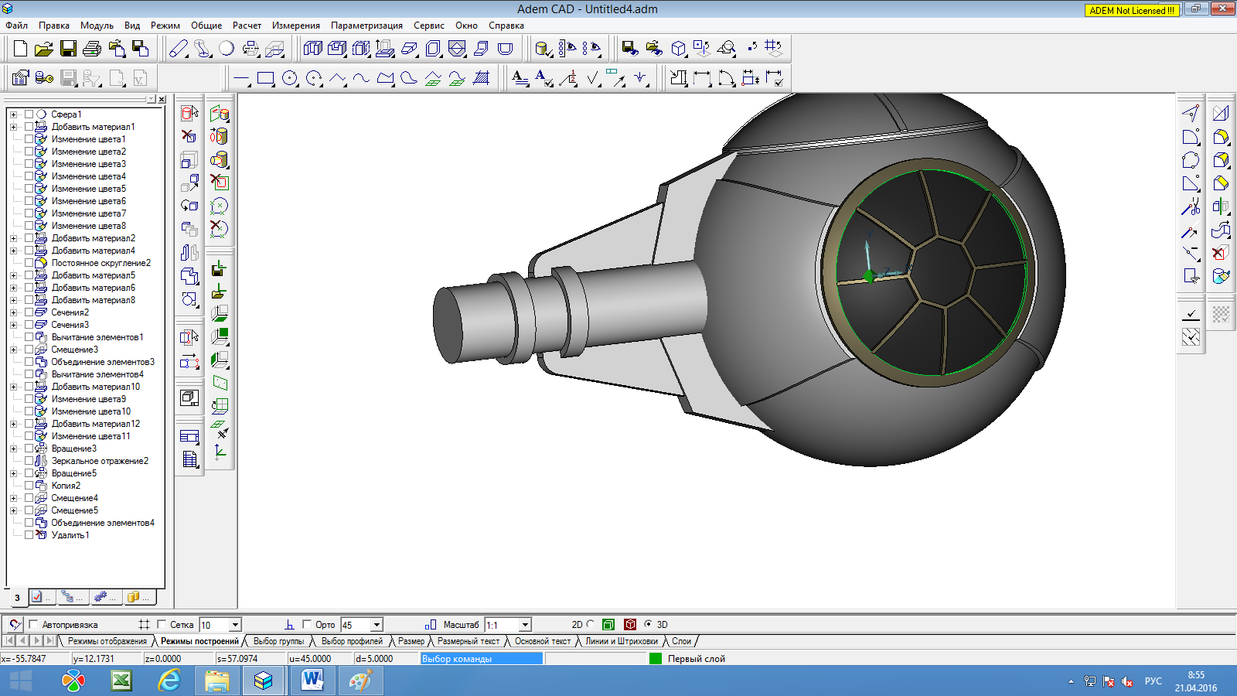
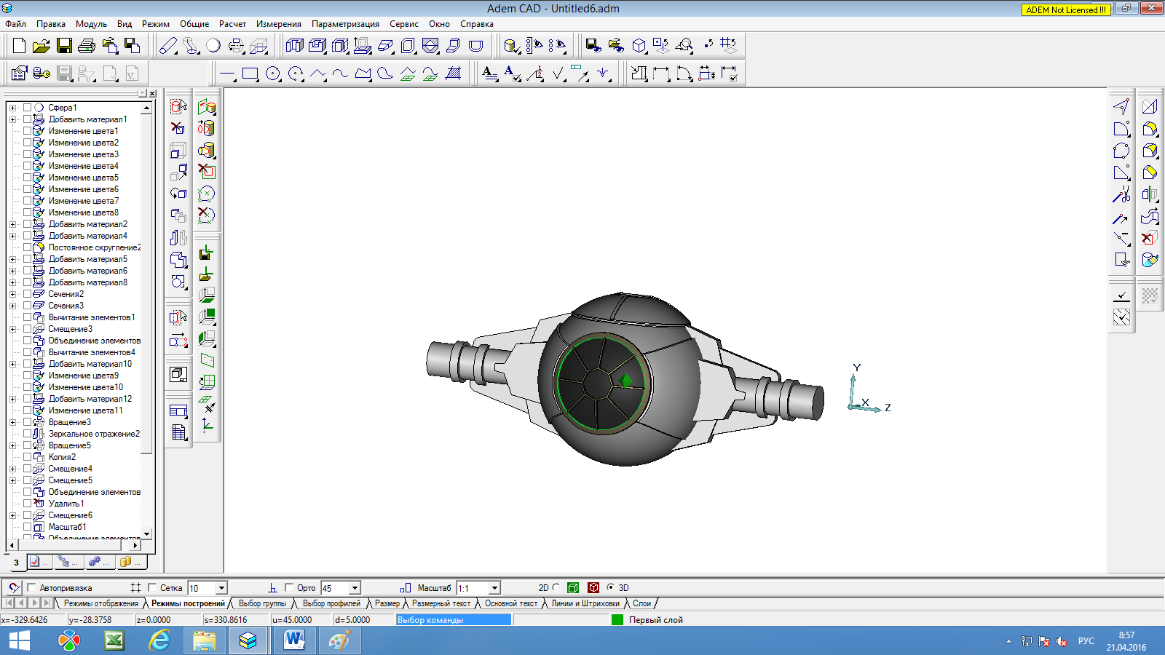
- Закончим модель, сделав крылья с помощью инструмента «смещение»

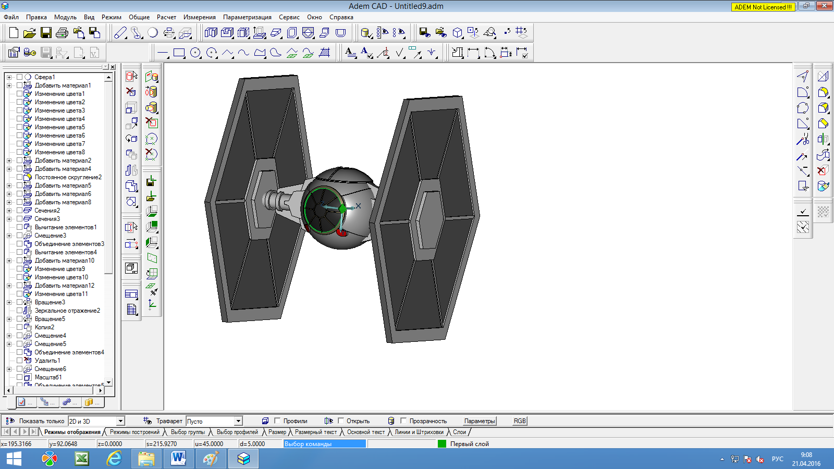
Список источников информации:
- http://www.adem.ru
- Справочник ADEM

